苗栗縣私立中興高級商工職業學校
102學年度第二學期『高中職適性學習社區教育資源均質化』計劃
第六次協調會(校內)-活動照片
一、時間：103年05月01日（星期四） 下午16:10
- 地點：中興商工B1圖書室
- 主持人：葉校長宗融

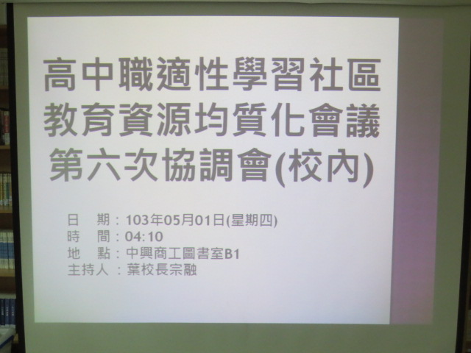 | 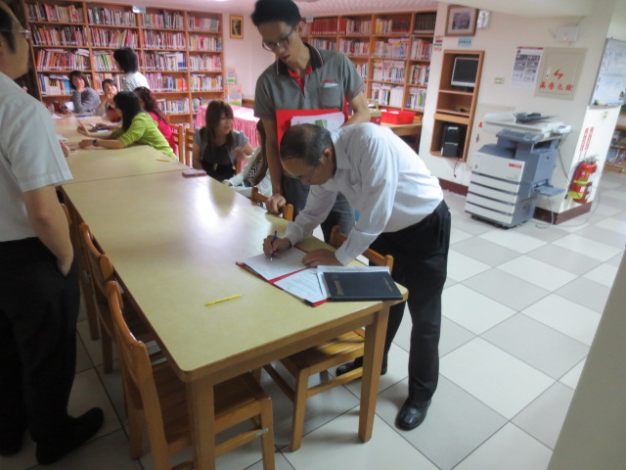
會議海報 | 與會老師簽到情形
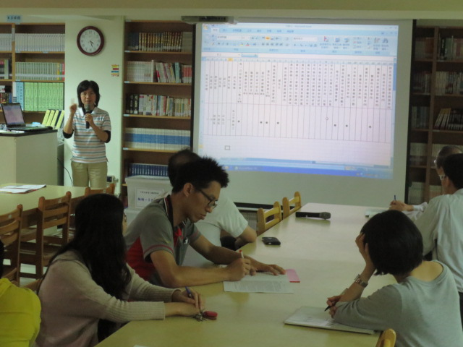 | 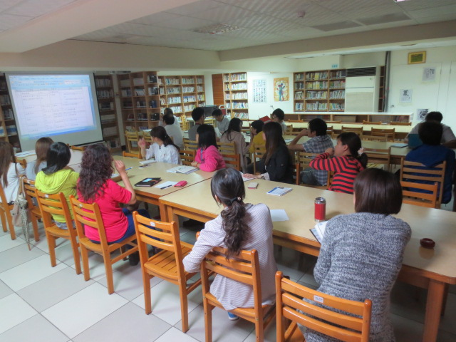
承辦人工作報告;與會老師專心聆聽 | 與會老師專心聆聽情形
 | 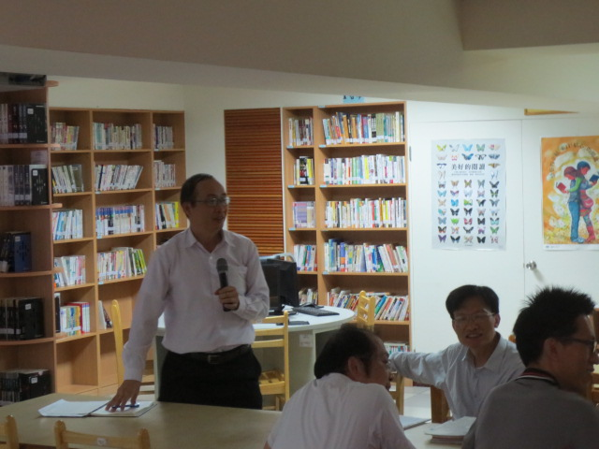
教務主任補充報告 | 主席結論

